

Project

Thuisbatterij Simulator.

Datum: 02-09-2024

Leden projectgroep:

* Naam groepslid 1 : Israa
* Naam groepslid 2 : Brigitte
* Naam groepslid 3 : Maks
* Naam groepslid 4 : Kevin
* Naam groepslid 5 : Marouane

Inhoudsopgave

Inleiding 5

Introductie van het project 6

Tijdlijn 7

Sprint 0: Voorbereiding; 7

Sprint 0 review + sprint 1: 8

sprint 1 review + sprint 2 : 9

sprint 2 review + sprint 3: 10

sprint 3 review + sprint 4: 12

sprint 4 review + sprint 5: 14

Gekregen feedback in STAR formaat: 15

Feedback of leerzame situatie 1 15

Feedback of leerzame situatie 2 17

Feedback of leerzame situatie 3 19

Feedback of leerzame situatie 3 21

Feedback of leerzame situatie 4 (STARR-FORMAAT) 22

Bewijzenlijst 24

Realiseert Software (kerntaak 1) 25

1. Versiebeheer en releases - Dagelijkse commits in een project met meerdere ontwikkelaars 25

2. Releasebuild met versienummer gemaakt voor een sprint 25

3. Releasenotes geschreven voor een releasebuild 25

6. Deployment gedaan naar een testomgeving/andere omgeving dan eigen ontwikkelomgeving 26

7. Evenveel code geschreven als groepsleden in een periode van 2 weken 26

9. Bugreport geschreven tijdens een sprint 26

12. Op de hoogte van wetgeving, beveiligingsrisico’s en beveiligingsmaatregelen toegepast 27

PLANT WERKZAAMHEDEN EN BEWAAKT DE VOORTGANG 28

8. Meer dan 80% aanwezig geweest tijdens werktijd in een periode van 2 weken 28

10. Tool gebruikt voor het plannen en bijhouden van werkzaamheden en sprints 28

15. Kennis van verschillende ontwikkelmethodieken en uitleg keuze huidige projectmethodiek 29

ONTWERP SOFTWARE 30

11. Schematechniek toegepast (zoals ERD of class diagram) om inzicht te geven in werk 30

13. Scheiding van lagen en design patterns toegepast (zoals MVC, SPA, OOP) 30

test software 31

4. Teststappen geschreven voor elke afgeronde feature in een sprint 31

20. Opdrachtgever laten weten dat er een releasebuild naar de testomgeving is gedaan 31

DOET VERBETERVOORSTELLEN VOOR DE SOFTWARE 32

5. Codereview gedaan en technische feedback genoteerd en verwerkt 32

16. Feedback gevraagd over eigen werkwijze (STARR) 33

17. Feedback gevraagd over een feature of bugfix (STARR) 33

18. Tip gegeven aan een teamlid om samenwerking te verbeteren 34

19. Idee voorgesteld in werkoverleg dat door de opdrachtgever is aangenomen als feature 34

COMMUNICEERT EN WERKT sAMEN IN EEN TEAM 35

14. Afspraak gemaakt en leiding genomen in gesprek met opdrachtgever 35

16. Feedback gevraagd over eigen werkwijze en genoteerd (STARR) 35

17. Feedback gevraagd over een feature of bugfix en genoteerd (STARR) 35

Extra bewijsstukken 36

Screenshot van een werkende stuk software 36

Link naar mijn GITHUB-REPOSITORY 36

Link naar een planningsdocument of tijdlijn: 36

Voorbeeld van voortgangsrapportage of statusupdates 37

Werkt in een ontwikkelteam (kerntaak 2) 38

Voert overleg 38

Presenteert het opgeleverde werk 39

Reflecteert op het werk 40

# Inleiding

Mijn naam is Israa, en ik werk momenteel aan een uitdagend project samen met mijn teamgenoten Brigitte, Max, Kevin en Marouane. Dit project is onderdeel van onze studie en stelt ons in staat om onze technische en samenwerkingsvaardigheden verder te ontwikkelen. Gedurende dit traject ben ik betrokken bij verschillende taken, van programmeren tot het ontwerpen van oplossingen, waardoor ik een goed overzicht krijg van alle facetten van het project. Wat mij vooral motiveert, is de mogelijkheid om zowel mijn technische kennis te verbreden als mijn probleemoplossend vermogen te verbeteren.

# Introductie van het project

Ons project, de "Thuisbatterij Simulator," is een webapplicatie ontworpen om huishoudens met zonnepanelen te helpen bij het beheren van hun energieverbruik. Met deze simulator kunnen gebruikers simuleren hoe een thuisbatterij hun energiebeheer kan optimaliseren. Door gegevens zoals energieverbruik, zonne-opbrengst en batterijcapaciteit per uur te analyseren, kunnen gebruikers waardevolle inzichten krijgen in de beste momenten om hun batterij op te laden of te ontladen.

Het doel van de simulator is om huishoudens te voorzien van de tools om hun energiebeheer te verbeteren en kosten te besparen, door te experimenteren met verschillende instellingen en strategieën. Dit project biedt ons de kans om te werken met complexe simulaties en gegevensanalyses, en om een innovatieve oplossing te ontwikkelen voor een actueel probleem in de energietransitie.

# Tijdlijn

### Sprint 0: Voorbereiding;

* + <**10 – 06 – 2024**> Kick-off project, contact met Depot software voor meeting/kennismaking.
  + <**15 – 06 – 2024 /** <**17 – 06 – 2024**> Communicatie kanalen opgezet.
  + <**02 – 09 – 2024**> Online meeting met het bedrijf; project besproken en vragen voorbereid; projectinformatie onderzocht en gelezen.
  + <**03 – 09 – 2024**> Trello aangemaakt; functies bedacht en toegevoegd aan Trello; teammeeting over het project.
  + <**04 – 09 – 2024**> React.js onderzocht en basisprincipes geleerd.
  + <**05 – 09 – 2024**> PID (Project Initiation Document) gemaakt; samenwerkingsovereenkomst opgesteld en ondertekend.

### Sprint 0 review + sprint 1:

* + <**09 – 09 – 2024**> Iteratiedocument gemaakt, presentatie voorbereid en backlog bekeken en gedeeltelijk verdeeld in sprint 1, sprint 2 en sprint 3.
  + <**10 – 09 – 2024**> Meeting met het bedrijf “**Sprint 0 review**”:
    - Feedback ontvangen over Sprint 0.
  + **<12 – 09 – 2024 / 14 – 09 – 2024>** Sessie op school backlog uitbreiding. Nieuwe backlog gemaakt, epics geïdentificeerd en genoteerd, verschillende features bedacht en ontworpen. User stories en technische eisen toegevoegd aan de backlog, met verdere uitleg waar nodig.
  + **< 16 – 09 – 2024> :**
    - Backlog tot zeker halverwege ingevuld en vervolgens voorbereid voor het ontvangen van feedback op 17-09-2024.
    - Start aan flowchart(s) voor functionele werking MPA/ webapplicatie.
    - Brigitte & ik hebben gevraagd aan de jongens om onderzoek te doen naar de schematische weergave datastructuur voor MPA/ webapplicatie.
  + <**17 – 09 – 2024**> Aanwezig op bedrijfslocatie met Brigitte:
    - Flowchart met functionele werking voltooid.
    - Backlog verder uitgewerkt, epics en features afgerond.
    - Feedback ontvangen op flowchart en backlog, deze was verder goed en deze ook verwerkt.
    - Project portfolio ge-update en tijdlijn bijgewerkt van de laatste weken.
    - Contact met team over ERD.
  + **<18 – 09 – 2024 / 20 – 09 – 2024>** Backlog verder uitgewerkt en afgemaakt.
  + **<21 – 09 – 2024 / 22 – 09 – 2024>** Begonnen met het maken van wireframes en onderzoek gedaan naar verschillende websites.
  + **<23 – 09 – 2024>** Keuze gemaakt voor het programma Visily voor het maken van wireframes. Wireframes voor de welkomstpagina, inlogpagina, registratiepagina en wachtwoordherstelpagina afgerond.

### sprint 1 review + sprint 2 :

* + **<24 – 09 – 2024>** Meeting met het bedrijf “Sprint 1 review”:
    - De product backlog was afgerond en werd positief ontvangen.
    - De flowchart voor de website was goedgekeurd.
    - Tijdens Sprint 2 moet de volledige twee weken worden besteed aan het ontwikkelen en verfijnen van het wireframe om ervoor te zorgen dat ze aan alle eisen voldoen.
  + **<25 – 09 – 2024 / 27 – 09 – 2024 >**:
    - Wireframe voor de dashboards en website pagina’s voltooid en via e-mail naar het bedrijf gestuurd.
    - Diepgaand onderzoek gedaan naar React.js en een project ontwikkeld om de opgedane kennis te versterken.
  + **<01 – 10 – 2024>** Tech Expo evenement in Amsterdam.
  + **<03 – 10 – 2024>** Arduino examen op school ‘6 uren in totaal’

### sprint 2 review + sprint 3:

* + **<08 – 10 – 2024>** Meeting met het bedrijf “Sprint 2 review”:
    - Feedback gekregen over:
      * De Wireframes moet worden aangepast naar het Engels.
      * Moet duidelijk aangeven hoeveel velden moet er komen voor elke specifieke invoer.
      * Het feedback pagina moet aangepast naar bijv. 5 steren of nummers in plaats van 10 waarbij een optie moet toegevoegd voor een toelichting te geven.
      * Een document maken (stijlgids) met de basisafspraken; zoals kleuren, logo, etc.. .
      * Wireflow maken
    - Nieuwe features gemaakt van de feedback en die toegevoegd in de backlog.
  + **<09 – 10 – 2024>** Wireframes aangepast naar de feedback van het bedrijf, logo en branden gemaakt voor de website, stijl van de footer en header aangepast.
  + **<10 – 10 – 2024>** Onderzoek gedaan over API-verzoek en PID-document met Brigitte af gemaakt.
  + **<11 – 10 – 2024>** Start met programmeren van de features:
    - API-verzoek voor inloggen voltooid.
    - Bevestigingsbericht na registratie toegevoegd.
    - Succesvolle inlog leidt direct naar de juiste pagina.
    - Inlogknop toegevoegd.
    - Account blokkeren na 5x invoeren van onjuiste gegevens.
    - Foutmeldingen tonen bij onjuiste inloggegevens.
    - "Onthoud mij"-functionaliteit toegevoegd aan het inlogformulier.
  + **<12 – 10 – 2024>** Presentatie gemaakt voor de sprint meeting voor de aankomende sprint 4, Begin gemaakt aan het iteratiedocument.
  + **<14 – 10 – 2024>** Start gemaakt aan de password-reset pagina:
    - Layout gemaakt ‘formulier, velden en knoppen’
    - Validatie van de e-mailadres.
    - Herstelpagina voor nieuwe wachtwoord (formulier, knoppen en velden).
  + **<15 – 10 – 2024>** Aanwezig in het bedrijf, Meeting met Lucas Vos (Opdrachtgever) , verder gewerkt aan de project “Verzenden van de herstel-e-mail.”
  + **<16 – 10 – 2024>** Feature“Verzenden van de herstel-e-mail.” af gemaakt.
  + **<17 – 10 – 2024>** Projectportfolio bijgewerkt. Feedback ontvangen van het bedrijf over het PID-document, dat herschreven moet worden. Het document is opgedeeld in stukken/taken voor de groep. Ik ben begonnen met het verbeteren van mijn delen.
  + **<18 – 10 – 2024>** Demo gemaakt voor de sprintmeeting – functionaliteiten voor welkomst-, inlog- en registratiepagina's.
  + **<20 – 10 – 2024>** Iteratiedocument afgerond (Draf planning voor sprint 4)
  + **<21 – 10 – 2024>** Voorbereiding op teammeeting, testing van de gemaakte features en verbeteringen uitgevoerd, iteratiedocument verzonden naar het bedrijf, presentatie bijgewerkt.

### sprint 3 review + sprint 4:

* + **<22 – 10 – 2024>** Meeting met het bedrijf voor “Sprint 3 review”:
    - Ik was de scrum-master. Feedback gekregen over:
      * Iteratiedocument afstemmen op bedrijfsstijl.
      * Uitleg toevoegen in stijlgids voor keuzes van kleuren en elementen.
      * Logo vergroten op de website.
      * Snippets toevoegen in plaats van linkjes in documenten.
      * Voorbeelddocumenten meesturen voor schoolopdracht.
      * Feedbacktekstveld toevoegen in Typeform.
      * Tijdens sprint 4 zullen we eerst feedback verwerken, dan aan de nieuwe features werken (homepage, wachtwoord-herstelpagina, feedbackformulier).
    - Planning voor nieuwe sprint vast gezet; homepage, password-reset en feedback form.
    - Feedback verwerkt in nieuwe backlog kaarten en deze onderverdeeld aan team.
  + **<23 – 10 – 2024>** Aanpassing stijl iteratiedocument, start wachtwoordherstelpagina (layout, veldvalidatie van velden) met Brigitte.
  + **<24 – 10 – 2024>** Wachtwoordherstelpagina voltooid en toegevoegd aan website.
  + **<25 – 10 – 2024>** PID-document verzonden naar het bedrijf, aanpassing gedaan aan de wachtwoordherstelpagina.
  + **<28 – 10 – 2024 tot 01 – 11 – 2024>** Vakantieperiode.
  + **<02 – 11 – 2024>** Start aan FAQ-pagina – layout gemaakt met voorbeeldvragen.
  + **<04 – 11 – 2024>** Verder aan FAQ – onderzoek naar React-chatbot, toegevoegd aan FAQ-pagina.
  + **<05 – 11 – 2024>** Aanwezig in het bedrijf. Verder gewerkt aan de chatbot en FAQ-pagina.
  + **<06 – 11 – 2024>** Start gemaakt met het PID-document voor de nieuwe sprintmeeting
  + **<07 – 11 – 2024>** Iteratiedocument voltooid, start gemakt aan de demo voor aankomende sprintmeeting, PID verzonden naar nieuwe Scrum Master (Maks).
  + **<08 – 11 – 2024>** Demo afgerond en verzonden naar nieuwe Scrum Master (Maks), portfolio bijgewerkt en feedbackformulier aangepast in stijl en functionaliteit (toegevoegd: verzenden van feedbackgegevens via e-mail).
  + **<10-11-2024>** Verder gewerkt aan de FAQ-pagina; de stijl aangepast, een zoekbalk en reactieveld toegevoegd.
  + **<11 – 11 – 2024>** Verder gewerkt aan de FAQ-pagina; de stijl aangepast, Projectportfolio bewerkt,

### sprint 4 review + sprint 5:

* + **<12 – 11 – 2024>** Meeting met het bedrijf voor “Sprint 4 review”:
    - Maks was de scrum-master. Feedback gekregen over:
      * ‘Show password’ option voegen bij de registratie formulier.
      * Bij weather forcast-data moet de bron vermeld worden.
      * Zorg ervoor dat bij het naar beneden scrollen op een pagina de volgende pagina automatisch laadt.
      * Locatie tijdens registratie: De locatie-invoer was niet duidelijk tijdens het registratieproces. (Misschien een dropdown menu waar je de land, provincie en dan de stad kan kiezen?)
      * Database maken om data van feedbackformulier op te slaan.
  + **<13 – 11 – 2024>** Verder gewerkt aan het bewerken van de portfolio; bewijsstukken voegen, database gemakt voor de feedbackformulier en toegevoegd aan de backend (feat: opslaan van feedback ).
  + **<14 – 11 – 2024>** Verder gewerkt aan het bewerken van de portfolio; meeting had met de docenten op school voor de go/ no-go checklist.
  + **<15 – 11 – 2024>** Verder gewerkt aan het bewerken van de portfolio, Locatie drop-down menu gemaakt en toegevoegd aan de registerpage.
  + **<16 – 11 – 2024>** Begonnen aan het maken van de het user dashboard.
  + **<17 – 11 – 2024>** Verder gewerkt aan het maken van de het user dashboard;
    - Pagina’s toegevoegd aan de useraccount dashboard:
      * Perosnal information page.
      * Datasharing page.
      * Dashboards page.
      * Settings page.
    - Een functie toegevoegd om gegevens van de dashboards in het user dashboard te exporteren als een afbeelding of PDF-bestand.
  + **<18 – 11 – 2024>** Stijl van de user dashboard aangepast, bug gevonden in de Sidebar-menu stijl.
  + **<19 – 11 – 2024>** verder gewerkt aan de sidebar-menu
  + **<20 – 11 – 2024>** Verder gewerkt aan het sidebar: stijlen verbeterd en routenamen aangepast. Daarnaast documentatie opgesteld over de functies van de wachtwoordherstelpagina.
  + **<21 – 11 – 2024>** Gewerkt aan de feedback form pagina; anonieme feedback beter afgestemd tussen client en server, data wordt opgeslagen in de database, Documentatie gemaakt voor FAQ-pagina en chatbot, gebruikers account dashboard en sidebar aangepast, stijlen bijgewerkt en een toggle toegevoegd voor de sidebar.
  + **<22 – 11 – 2024>** Verder gewerkt aan het user dashboard: de stijlen van de pagina's en zijbalk in het dashboard zijn aangepast en responsief gemaakt. Ook is een begin gemaakt met de backen functionaliteit om persoonlijke gebruikersinformatie uit de database op te halen. Tijdens dit proces werd een bug gevonden bij het ophalen van gegevens uit de database (zie bugdocumentatie BRDocumentatie-UserDashboard), die vervolgens is opgelost. Ook was er een ander bug gevonden bij het bewerken van gebruiker gegevens.
  + **<23 – 11 – 2024 / 25 – 11 – 2024 >** Verder gewerkt aan het oplossen van de bug met het opslaan van data van de gebruikers in de database. Het probleem is uiteindelijk opgelost: data wordt nu succesvol opgehaald uit de database, aangepast, en weer opgeslagen.

### sprint 5 review + sprint 6:

* + **<26 – 11 – 2024>** Meeting met het bedrijf voor “Sprint 5 review”:
    - Ik was de scrum-master. Feedback gekregen over:
      * Opgeloste bugs niet opgenomen hoeven te worden in de presentatie, maar wel in het iteratiedocument.
      * Onderzoeken moeten op tijd worden afgerond om prioriteit te geven aan het afronden van het dashboard.
      * Wekelijkse updates te geven zodat monitoring en hulp mogelijk is.
      * De links in het hamburger menu moeten in dezelfde volgorde worden weergegeven als in de header.
      * Een vergrootglas toevoegen aan de zoekbalk op de FAQ-pagina.
      * Feedback gekregen over het verbeteren van de layout van de FAQ-pagina.
      * Suggesties tonen bij het zoeken in FAQ-pagina.
    - Teststappen gemaakt met Brigitte voor de sprint meeting.
    - Style van FAQ-page aangepast.
  + **<27 – 11 – 2024>**
    - Gewerkt aan de feedback van de FAQ-page:
      * Een vergrootglas toegevoegd aan de zoekbalk op de FAQ-pagina.
      * De layout van de FAQ-pagina aangepast volgens de wensen van het bedrijf.
      * Suggesties toegevoegd tijdens het zoeken in de zoekbalk.
    - Verder gewerkt aan de ontwikkeling van het gebruikersdashboard:
      * Een feature toegevoegd waarmee gebruikers hun account kunnen verwijderen.
      * Mogelijkheid toegevoegd om het wachtwoord van de gebruiker te wijzigen.
      * Een notificatiefeature toegevoegd, zodat gebruikers meldingen ontvangen bij wijzigingen aan hun profiel.
    - Quick fix voor de registtratie ‘show-passowrd’ function.
  + **<28 – 11 – 2024>**
    - Verder gewerkt aan de ontwikkeling van het gebruikersdashboard:
      * Een feature toegevoegd waarmee gebruikers meldingen kunnen in- en uitschakelen.
    - Een bugrapport opgesteld voor het gebruikersdashboard.
    - De "About Us"-pagina ontworpen en toegevoegd aan de website.
  + **<29 – 11 – 2024>**
    - Een API endpoint toegevoegd aan het gebruikersdashboard om te controleren of een e-mailadres al bestaat bij het wijzigen van een e-mailadres.
    - Documentatie geschreven over de functies van de User Dashboard-component.
    - Een snelle FIX uitgevoerd voor de API-functie voor het verwijderen van accounts.
    - Portfolio bijgewerkt 'Timeline en bewijsstukken’.
    - Onderzoek uitgevoerd naar zonnepanelen, batterijen en simulatie-dashboards.
  + **<02 – 12 – 2024>** Aanpassingen gedaan aan het menu van de website en verbeteringen doorgevoerd, Begonnen met onderzoek voor het simulatie-dashboard.
  + **<03 – 12 – 2024>**
    - Aanpassingen gedaan aan de backend.
    - Functionaliteit voor MFA (Multi-Factor Authenticatie) aan de website toegevoegd.
    - Begonnen met het maken van de iteratiedocumenten en deze bijna afgerond.
  + **<05 – 12 – 2024>** Teststappen opgesteld voor de demo van de aankomende sprint.
  + **<06 – 12 – 2024>** Begonnen met het ontwikkelen van het simulatie-dashboard:
    - Een formulierpagina gemaakt voor gebruikersinvoer en ervoor gezorgd dat de ingevoerde gegevens worden opgeslagen.
  + **<07 – 12 – 2024>** Verder gewerkt aan het simulatie-dashboard:
    - API-endpoint toegevoegd om gebruikersinvoer uit de database op te halen en weer te geven op de website.
    - Een API gezocht en gevonden voor energieprijzen en zonuren.
  + **<08 – 12 – 2024 / 09 – 12 – 2024 >** Aanpassingen gedaan aan de inhoud van het simulatie-dashboard en begonnen met het toevoegen en visualiseren van de data.

### sprint 6 review + sprint 7:

* + **<10 – 12 – 2024>** Meeting met het bedrijf voor “Sprint 6 review”:
    - Brigitte was de scrum-master. Feedback gekregen over:
      * Beperk het maximale aantal karakters voor de Bio op de pagina "Persoonlijke Informatie".
      * Controleer de uitlijning van links. Waarom is sommige tekst vetgedrukt? Zorg voor consistente styling op de pagina "Informatie".
    - Feedback van de groepje gekregen over:
      * Het werking van MFA moet aangepast worden. Er moet een mogelijkheid toegevoegd om MFA te kunnen instellen in instellingen pagina en niet allen aan en uit zetten.
      * Zorgen voor een confirmatie melding te komen wanner een gebruiker iets wilt aanpassen in het website.
    - Begonnen met het bewerken van de klant en groep feedback.
  + **<11 – 12 – 2024>** Aanpassingen gedaan aan de website op basis van de feedback van de klant, deze zijn nu afgerond. Feedback van de groep is ook verwerkt. Begonnen met het fixen van MFA door de mogelijkheid toe te voegen om MFA in te stellen op de instellingenpagina.
  + **<13 – 12 – 2024 / 19 – 12 – 2024>** Gewerkt aan het fixen van MFA in de instellingen. Een bug tegengekomen en zal documentatie hiervoor maken. Voor meer informatie, raad ik aan de bug documentatie te lezen.
  + **<20 – 12 – 2024>** Portfolio bijgewerkt 'Timeline’, een bug documentatie gemaakt over de MFA in de instellingen pagina.

# Gekregen feedback in STAR formaat:

## Feedback of leerzame situatie 1

* Datum/tijd van de feedback: 10 – september – 2024
* Feedback gekregen van: Het bedrijf.
* Mijn rol: Developer.
* Feedback/verbeterpunten:
  + **Trello** moet elke 4-8 uur worden bijgewerkt; grote taken moeten worden opgesplitst in kleinere subtaken.
  + **Een aparte rij** moet worden gemaakt voor voltooide kaarten om de voortgang beter te monitoren.
  + **Technisch en functioneel design** moeten duidelijk worden gescheiden.
  + **De product backlog** moet gedetailleerd worden ingevuld met subtaken en specificaties.
* Actiepunten:
  + Backlog delen in kleiner taken.
  + Done-Column voegen in de backlog.
  + Elke feature krijgt userstory, acceptatiecriteria en subtaken.
* Bijbehorende bewijsstukken:
  + Afbeelding met tekst, schermopname, software, Computerpictogram

    Automatisch gegenereerde beschrijvingBacklog in Clickup – [klik hier naar de Backlog](https://app.clickup.com/9012255808/v/b/6-901204078267-2)
  + Afbeelding met tekst, schermopname, nummer, Lettertype

    Automatisch gegenereerde beschrijvingVoorbeeld van FAQ-Chatbot feature met userstory, acceptatiecriteria en subtaken.
  + Afbeelding met tekst, schermopname, software, Lettertype

    Automatisch gegenereerde beschrijving‘COMPLETE column voor compleet en goed gekeurde features:

## Feedback of leerzame situatie 2

* Datum/tijd van de feedback: 08 – 10 – 2024
* Feedback gekregen van: Het bedrijf
* Mijn rol: Developer
* Feedback/verbeterpunten:
  + **Taal van de Wireframes**: De taal van de wireframes moet worden aangepast naar het Engels of Nederland (het was allebei).
  + **Velden**: Voor velden zoals voornaam en achternaam moeten aparte invoervelden worden toegevoegd. Het moet duidelijk zijn hoeveel velden er beschikbaar zijn voor elke specifieke invoer.
  + **Feedbackpagina**: De feedbackpagina heeft meer uitleg nodig; in plaats van een score op basis van 10 nummers, moet er een beoordeling op basis van 5 steren bijv. komen met daarbij specifieke redenen.
  + **Uitleg op Pagina’s**: Elke pagina van de website moet worden voorzien van extra uitleg om de inhoud duidelijker te maken voor de gebruiker.
* Actiepunten:
  + Taal van de wireframes aanpassen naar English.
  + Een veld gebruiken voor naam en achternaam
  + Feedback-pagina aanpassen van 10 nummer naar 5-steren met een veld voor een specifieke redenen.
  + Wireflow maken voor de website om duidelijk voor het bedrijf maken wat elke pagina doet.
* Bijbehorende bewijsstukken:
  + Afbeelding met tekst, software, Webpagina, Website

    Automatisch gegenereerde beschrijving Screenshot van de wireframe in het English met één veld voor voornaam en achternaam: - [klik hier naar de wireframes](https://app.visily.ai/projects/1505268c-3545-4b19-a086-2ea6c52beb8d/boards/1277773)
  + Afbeelding met tekst, schermopname, Lettertype, nummer

    Automatisch gegenereerde beschrijvingFeedbackpagina met 5-steren en een veld voor een specifieke redenen.
  + Afbeelding met diagram, schermopname, Plan, tekst

    Automatisch gegenereerde beschrijvingWireflow gemaakt van de flowchart en wireframes :

## Feedback of leerzame situatie 3

* Datum/tijd van de feedback: 22 – 10 – 2024
* Feedback gekregen van: Het bedrijf
* Mijn rol: Scrum master
* Feedback/verbeterpunten:
  + **Afstemming stijl:** De pagina's in het iteratiedocument moeten beter aansluiten bij de huisstijl van het bedrijf.
  + **Extra toelichting in de stijlgids:** Bij de stijlgids dient uitleg toegevoegd te worden om de gemaakte keuzes voor kleuren en andere ontwerp-elementen te verduidelijken.
  + **Logo optimalisatie:** Het logo moet iets groter zichtbaar zijn op de website voor betere branding.
  + **Gebruik van snippets:** Vervang links naar wireframes, flowcharts, en wireflows in documenten door snippets voor duidelijkheid en directe toegang.
  + **Meesturen van voorbeelddocumenten:** Bij het delen van projectdocumenten voor de schoolopdracht, ook een set voorbeelddocumenten toevoegen.
  + **Feedback in teststappen:** Een feedbacktekstveld toevoegen bij de teststappen, mogelijk via Typeform, voor een gedetailleerdere evaluatie.
* Actiepunten:
  + Stijl van het iteratiedocument zal aangepast worden naar de huisstijl van het bedrijf.
  + Er zal meer toelichten komen in de stijlgids.
  + Logo zal groter zichtbaar zijn op de website.
  + Links in de documentatie zullen vervangend worden door snippets.
  + Er komt een feedbackveld bij de teststappen via Typeform.
* Bijbehorende bewijsstukken:
  + Afbeelding met tekst, schermopname, Lettertype, Merk

    Automatisch gegenereerde beschrijvingStijl van het iteratiedocument ([Klik hier naar een template](https://github.com/isravx0/AfstudeerProject/blob/main/documenten/Iteratiedocument/Iteratiedocument_copy.docx)):
  + Logo op de website:
  + Afbeelding met tekst, schermopname, software, Computerpictogram

    Automatisch gegenereerde beschrijvingSnippets gebruikt voor wireframes in PID document ([klik hier om de hele PID-document te bekijken](https://github.com/isravx0/AfstudeerProject/blob/main/documenten/pid/PID-Depot-V2.docx)):
  + Afbeelding met tekst, schermopname

    Automatisch gegenereerde beschrijvingFeedbackveld in de teststappen ([klik hier om naar een feedback te gaan](https://aqse03khojl.typeform.com/to/q3EdqBwS)):

## Feedback of leerzame situatie 3

* Datum/tijd van de feedback: 12 – 11 – 2024
* Feedback gekregen van: Het bedrijf
* Mijn rol: Developer
* Feedback/verbeterpunten:
  + **Bronvermelding**: Bij de weather forecast moet de bron vermeld worden.
  + **Homepage navigatie**: Zorg ervoor dat bij het naar beneden scrollen op een pagina de volgende pagina automatisch laadt.
  + **Locatie tijdens registratie**: De locatie-invoer was niet duidelijk tijdens het registratieproces.
* Actiepunten:
  + Voeg een duidelijke bronvermelding toe onder de weerinformatie.
  + Automatische Paginalading op Homepage:
    - Implementeer automatische paginalading bij scrollen, zodat de volgende pagina automatisch verschijnt wanneer een gebruiker naar beneden scrolt.
  + Duidelijke Locatie-invoer bij Registratie:
    - Kevin idee was om misschien een dropdown menu waar de gebruiker de land, provincie en dan de stad kan kiezen.
* Bijbehorende bewijsstukken:
  + Afbeelding met tekst, schermopname, Lettertype, nummer

    Automatisch gegenereerde beschrijvingBronvermelding bij weerbericht:
  + 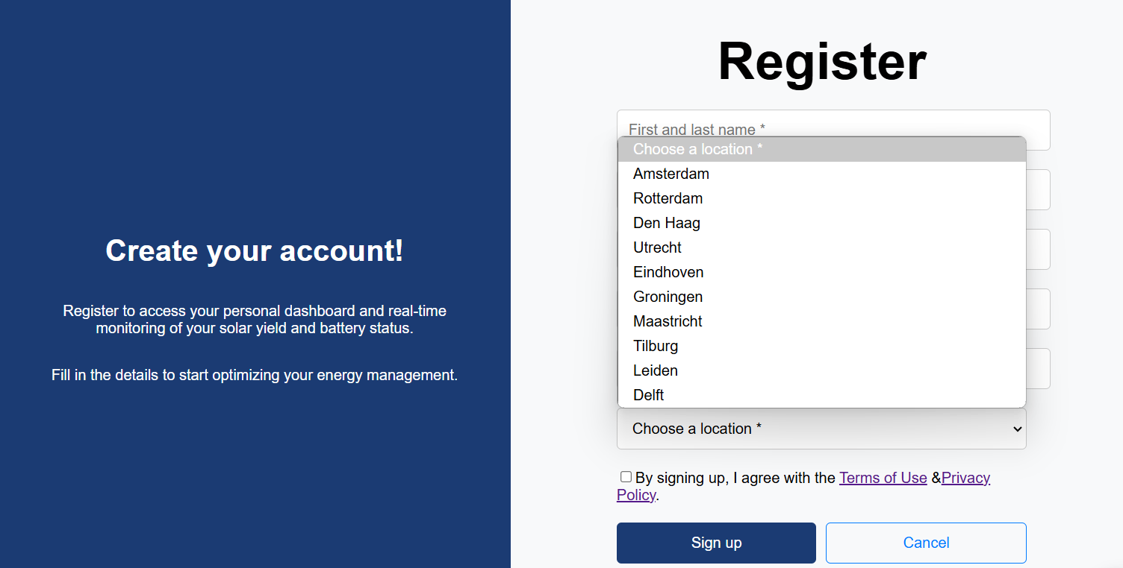Locatie-veld bij registratie:

## Feedback of leerzame situatie 4

* Datum/tijd van de feedback: 26 – 11 – 2024
* Feedback gekregen van: Het bedrijf
* Mijn rol: Scrum master
* Feedback/verbeterpunten:
  + Opgeloste bugs hoeven niet in de presentatie te komen, maar mogen wel in de documentatie worden vermeld.
  + Het onderzoek moet tijdig gestopt worden zodat we de dashboards kunnen afmaken. De data hoeft niet real-time te zijn.
  + De links in het hamburger menu moeten in de juiste volgorde staan.
  + Er moet een vergrootglas worden toegevoegd bij de zoekbalk op de FAQ-pagina.
  + De indeling van de FAQ-pagina moet verbeterd worden.
* Actiepunten:
  + Zorgen dat opgeloste bugs alleen in de documentatie worden vermeld, niet in de presentatie.
  + Stop het onderzoek op tijd zodat de focus ligt op het afmaken van de dashboards.
  + Deel wekelijks de voortgang, zodat het team kan helpen als er problemen optreden met de planning.
  + Zorg ervoor dat de links in het hamburger menu in de juiste volgorde staan.
  + Voeg een vergrootglas toe aan de zoekbalk op de FAQ-pagina.
  + Verbeter de indeling van de FAQ-pagina voor een betere gebruikerservaring.
* Bijbehorende bewijsstukken:
  + Afbeelding met tekst, schermopname, Lettertype

    Automatisch gegenereerde beschrijvingHamburger Menu:
  + FAQ-page zoekbalk:
  + 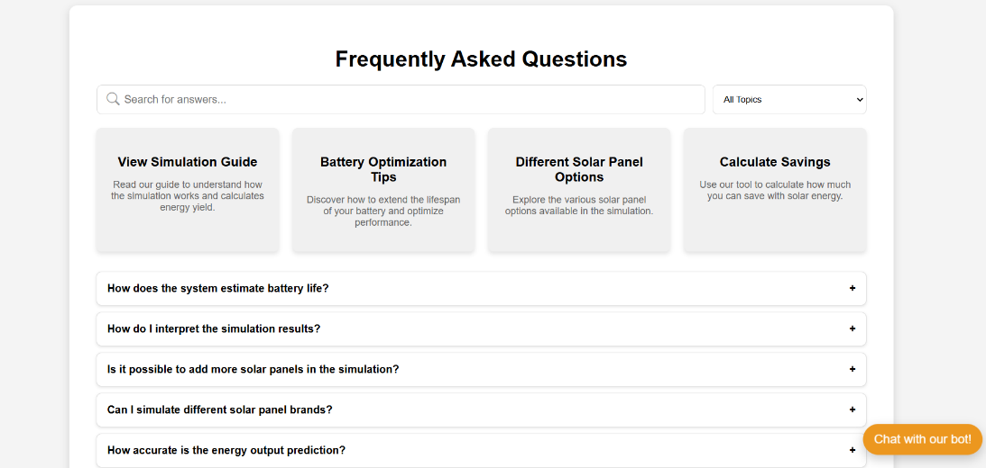FAQ-page indeling:

## Feedback of leerzame situatie 4 (STARR-FORMAAT)

* Situatie:
  + Op 14 november 2024 ontving ik een feedback van Brigitte op mijn code van de password reset page. De feedback richtte zich op specifieke aspecten van de code, waaronder leesbaarheid, efficiëntie, consistentie en testbaarheid.
* Taak:
  + Mijn taak was om de code te verbeteren door:
    1. Dubbel code te vermijden.
    2. De efficiëntie van databasequery's te verbeteren om vertragingen bij zware belasting te voorkomen.
    3. De consistentie in fout- en succesmeldingen te waarborgen.
* Actie:
  + Om de feedback te adresseren, heb ik de volgende stappen ondernomen:
    1. Leesbaarheid:
       - De dubbele code in de wachtwoordsterktevalidatie heb ik gecentraliseerd in een aparte functie, zodat duplicatie wordt voorkomen en de logica eenvoudig te beheren is.
    2. Efficiëntie:
       - De SELECT- en UPDATE-query's zijn geanalyseerd en geoptimaliseerd door indexes toe te voegen en batchverwerking in te zetten.
    3. Consistentie:
       - Een uniforme structuur voor fout- en succesmeldingen is geïmplementeerd, bijvoorbeeld:  
         { "success": false, "message": "Invalid token" }.
* Resultaat:
  + De dubbele code in de wachtwoordvalidatie is geëlimineerd, wat heeft geleid tot beter onderhoudbare en begrijpbare code.
  + Databasequery's presteren sneller en zijn beter bestand tegen zware belasting, wat de algehele efficiëntie van het systeem heeft verbeterd.
  + Fout- en succesmeldingen zijn nu consistent, wat zorgt voor een betere gebruikerservaring en een eenvoudigere foutopsporing.
* Reflectie:
  + De ontvangen feedback was waardevol om zowel de kwaliteit van de code als mijn eigen ontwikkelvaardigheden te verbeteren. Het heeft mij geholpen om aandacht te besteden aan best practices zoals het verminderen van duplicatie en query-optimalisatie.

# Bewijzenlijst

Beschrijf hier per kerntaak en werkproces uit het KD hoe dat jij hier mee bent omgegaan. Beschrijf situaties waarin je hebt aan kunnen tonen competent te zijn op dit gebied. Je maakt een soort bewijslijstje met bewijze die laten zien dat jij bekwaam genoeg bent om het examen te doen.

## Realiseert Software (kerntaak 1)

### Afbeelding met tekst, schermopname, Lettertype Automatisch gegenereerde beschrijving1. Versiebeheer en releases - Dagelijkse commits in een project met meerdere ontwikkelaars

*Team’s repositories*

*Mijn repositories*:

### Afbeelding met tekst, schermopname, Lettertype, Graphics Automatisch gegenereerde beschrijvingAfbeelding met tekst, schermopname, ontwerp Automatisch gegenereerde beschrijving2. Releasebuild met versienummer gemaakt voor een sprint

### 3. Releasenotes geschreven voor een releasebuild

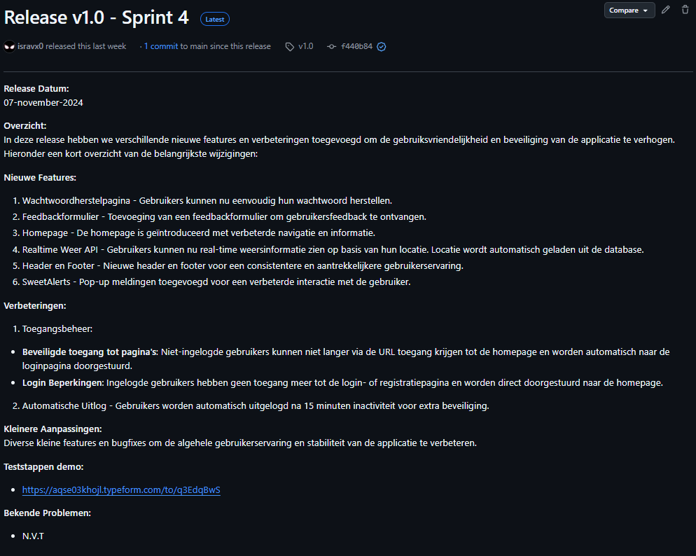‘ [Klik hier om de release op GitHub te bekijken.](https://github.com/BrigitteHx/20WekenProject/releases/tag/v1.0)’

### 6. Deployment gedaan naar een testomgeving/andere omgeving dan eigen ontwikkelomgeving

*Het staat op de main branche op onze GitHub-repo. Ook staat het in de features branche, en een zip-bestand met een werkende code in de* [*Release-notities*](https://github.com/BrigitteHx/20WekenProject/releases/tag/v1.0) *toegevoegd:*

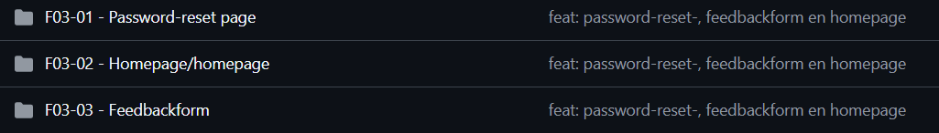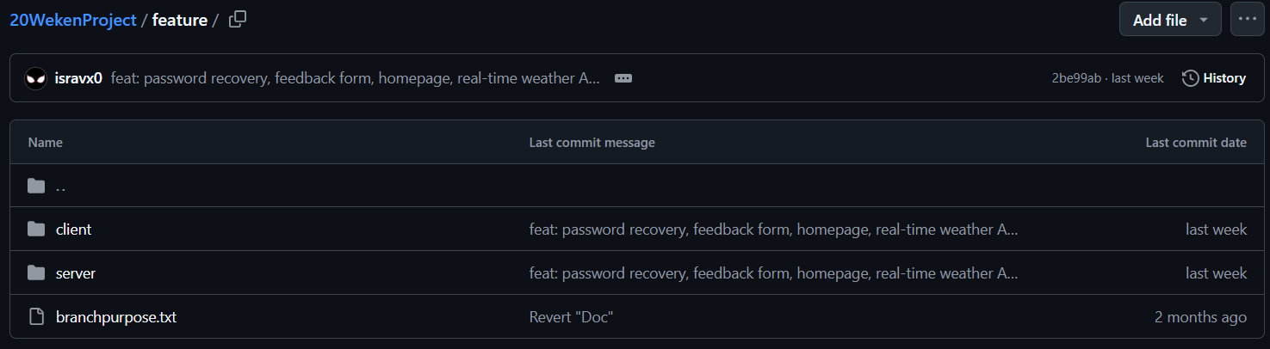‘[Klik hier om onze main-Branch op GitHub te bekijken](https://github.com/BrigitteHx/20WekenProject/tree/main/feature)’

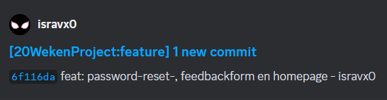

### 7. Evenveel code geschreven als groepsleden in een periode van 2 weken

### 9. Bugreport geschreven tijdens een sprint

*Een bug gevonden tijdens het bouwen van het User dashboard*:

[Bug 1:](https://github.com/isravx0/AfstudeerProject/blob/main/documenten/bugreports/User%20Dashboard/BR-getUserData.odt)

*Blad 3:*

*Blad 2:*

*Blad 1:*

[Bug 2:](https://github.com/isravx0/AfstudeerProject/blob/main/documenten/bugreports/User%20Dashboard/BR-notifications.odt)

*Blad 2:*

*Blad 3:*

*Blad 1:*

### 12. Op de hoogte van wetgeving, beveiligingsrisico’s en beveiligingsmaatregelen toegepast

## PLANT WERKZAAMHEDEN EN BEWAAKT DE VOORTGANG

### Afbeelding met tekst, schermopname, diagram, Lettertype Automatisch gegenereerde beschrijving8. Meer dan 80% aanwezig geweest tijdens werktijd in een periode van 2 weken

### 10. Tool gebruikt voor het plannen en bijhouden van werkzaamheden en sprints

*We maken gebruik van Clickup*: “[Klik hier om de geplande en afgeronde sprints en updates te bekijken](https://app.clickup.com/9012255808/v/b/6-901204078267-2)”

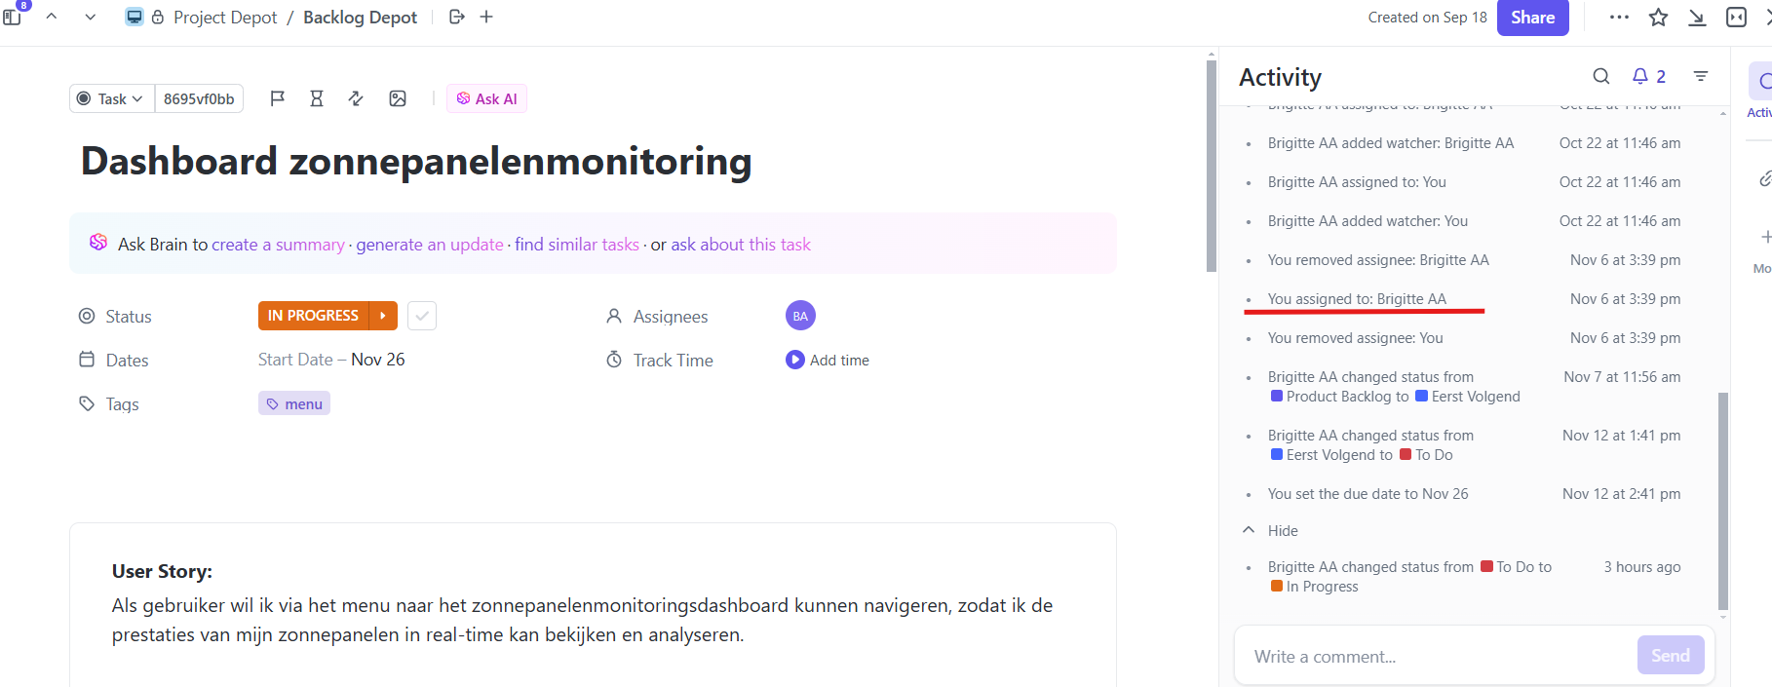

### 15. Kennis van verschillende ontwikkelmethodieken en uitleg keuze huidige projectmethodiek

## ONTWERP SOFTWARE

### 11. Schematechniek toegepast (zoals ERD of class diagram) om inzicht te geven in werk

“[Klik hier om een online versie te zien van de flowchart](https://mydavinci-my.sharepoint.com/:u:/g/personal/99071791_mydavinci_nl/EUNojX72GrlFmutbXvE7cq4Bo94ii_GtV2D427qLO9Q1iA?e=YBdigv)”

“[Klik hier om de volledige versie te zien van de wireframes](https://app.visily.ai/projects/1505268c-3545-4b19-a086-2ea6c52beb8d/boards/1277773)”

### Afbeelding met tekst, schermopname, Lettertype, ontwerp Automatisch gegenereerde beschrijvingAfbeelding met tekst, schermopname, Lettertype, ontwerp Automatisch gegenereerde beschrijvingAfbeelding met tekst, schermopname, Lettertype, ontwerp Automatisch gegenereerde beschrijvingAfbeelding met tekst, Lettertype, schermopname, ontwerp Automatisch gegenereerde beschrijving13. Scheiding van lagen en design patterns toegepast (zoals MVC, SPA, OOP)

## test software

### 4. Teststappen geschreven voor elke afgeronde feature in een sprint

*Links naar de form van de stappenlijst*:

- [Klik hier om de teststappen-demo van sprint 3 te bekijken](https://aqse03khojl.typeform.com/to/icn1xMvz).

- [Klik hier om de teststappen-demo van sprint 4 te bekijken.](https://aqse03khojl.typeform.com/to/q3EdqBwS)

- [Klik hier om de teststappen-demo van sprint 5 te bekijken.](https://aqse03khojl.typeform.com/to/yfkNgYhW)

### Afbeelding met tekst, schermopname, brief, Lettertype Automatisch gegenereerde beschrijving20. Opdrachtgever laten weten dat er een releasebuild naar de testomgeving is gedaan

## DOET VERBETERVOORSTELLEN VOOR DE SOFTWARE

### 5. Codereview gedaan en technische feedback genoteerd en verwerkt

Dit code review document is geschreven door Brigitte over mijn code voor de wachtwoord-resetpagina.

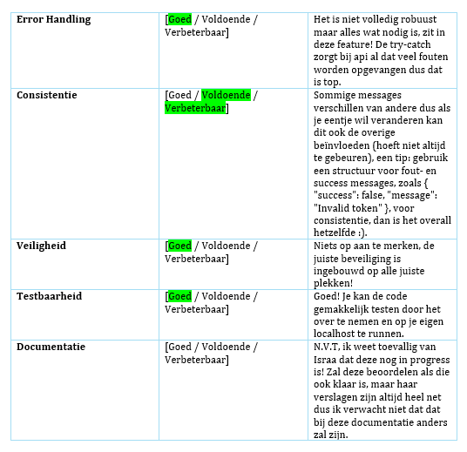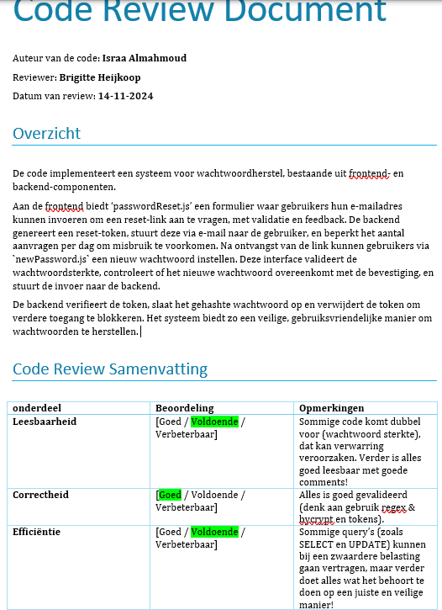‘[klik hier om de document te bekijken](https://github.com/BrigitteHx/20WekenProject/tree/doc/doc/codereview/passwordreset_review)’

Dit code review document is door mij geschreven over de code van Brigitte voor de contactpagina.

‘[Klik hier om de document te bekijken](https://github.com/BrigitteHx/20WekenProject/tree/doc/doc/codereview/contactpage_review)’

### 16. Feedback gevraagd over eigen werkwijze (STARR)

Dit code review document is geschreven door Brigitte over mijn code voor de wachtwoord-resetpagina.

‘[klik hier om de document te bekijken](https://github.com/BrigitteHx/20WekenProject/tree/doc/doc/codereview/passwordreset_review)’

### Afbeelding met tekst, document, schermopname, Lettertype Automatisch gegenereerde beschrijving17. Feedback gevraagd over een feature of bugfix (STARR)

### Afbeelding met tekst, schermopname, Lettertype, informatie Automatisch gegenereerde beschrijving18. Tip gegeven aan een teamlid om samenwerking te verbeteren

### Afbeelding met tekst, schermopname, LettertypeAfbeelding met tekst, schermopname, Lettertype Automatisch gegenereerde beschrijving19. Idee voorgesteld in werkoverleg dat door de opdrachtgever is aangenomen als feature

## COMMUNICEERT EN WERKT sAMEN IN EEN TEAM

### 14. Afspraak gemaakt en leiding genomen in gesprek met opdrachtgever

[Iteratiedocument-sprint3](https://github.com/isravx0/AfstudeerProject/blob/main/documenten/Iteratiedocument/Iteratiedocument_sprint_3.docx) => Draf planning , samenvatting en afsluiten.

[Iteratiedocument-sprint4](https://github.com/isravx0/AfstudeerProject/blob/main/documenten/Iteratiedocument/Iteratiedocument_sprint_4.docx) => Inleiding, bijzonderheden, feedback en verbetering van afgelopen sprint en gemaakte Features en Backlog status.

‘[Klik hier om de volledige presentatie te bekijken](https://www.canva.com/design/DAGTR5QMh-k/PDU2rXjiNRJz6GvxhVyiaA/edit?utm_content=DAGTR5QMh-k&utm_campaign=designshare&utm_medium=link2&utm_source=sharebutton)’

### 16. Feedback gevraagd over eigen werkwijze en genoteerd (STARR)

### 17. Feedback gevraagd over een feature of bugfix en genoteerd (STARR)

## Extra bewijsstukken

### Afbeelding met tekst, schermopname, software, Multimediasoftware Automatisch gegenereerde beschrijvingAfbeelding met tekst, schermopname, software, Multimediasoftware Automatisch gegenereerde beschrijvingScreenshot van een werkende stuk software

### Link naar mijn GITHUB-REPOSITORY

[Mijn GitHub.](https://github.com/isravx0/AfstudeerProject)

### [Link naar een planningsdocument of tijdlijn](https://www.notion.so/Bewijsstukken-en-Beschrijvingen-057ebf28c43d4f79bad394edcd62a502?pvs=21):

Tijdlijn van de portfolio:

### [Voorbeeld van voortgangsrapportage of statusupdates](https://www.notion.so/Bewijsstukken-en-Beschrijvingen-057ebf28c43d4f79bad394edcd62a502?pvs=21)

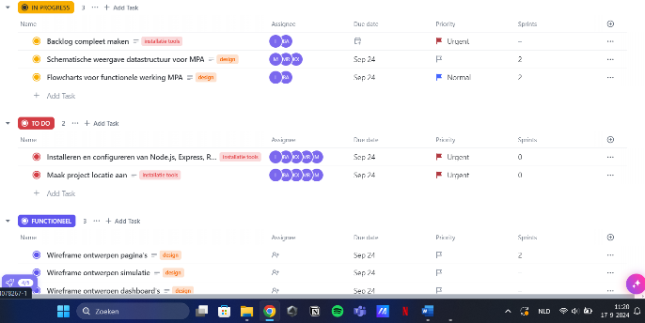*Een update geven in het iteratiedocument over de voltooide features en de status van de backlog, en in de backlog zelf zoals taken in 'in progress', 'done', enzovoort.."*

# Werkt in een ontwikkelteam (kerntaak 2)

### Voert overleg

### Presenteert het opgeleverde werk

### Reflecteert op het werk